平成27年度決算の概要

あ ら ま し

平成27年度の決算の状況は、一般会計の実質収支が54億26百万円、特別会計（企業会計除く。以下同じ。）の実質収支が96億18百万円でした。一般会計においては、府税収入が４年連続で増加したことや、継続的に経費節減努力を行ったことなどから、実質収支は８年連続で黒字を維持しました。また、決算規模は、歳入・歳出とも、前年度より約2,100億円増となりました。
実質収支では赤字を回避しましたが、財源対策として、15年ぶりに財政調整基金を30億円取崩したことや、将来の府債の償還に必要な財源を確保するための減債基金に積み立て不足（27年度末で
約2,483億円）など、実態としては財源にゆとりがある状態とはほど遠く、引き続き財政再建の取組みを堅持していく必要があります。
なお、一般会計の決算剰余金は、大阪府財政運営基本条例に基づき、その2分の1を減債基金に積み立て、不足額の復元に努めるとともに、残りの2分の1は、財政調整基金に積み立てて、予期しがたい税収の急変など突発的な事態に備えることとしています。

第 １ 表
平成２７年度決算状況

決算にみる府の財政構造

平成２７年度決算における府の財政構造の主な特徴としては、次の点があげられます。
■ 硬直的な財政構造
財政構造の弾力性を示す指標である経常収支比率は99.8％で、前年度と比べ0.1ポイントの減となりました。
経常一般財源の収入総額（比率算定式の分母）は、府税収入が増加したことなどにより、１.０ポイントの改善となったものの、経常的経費に充当された一般財源額（比率算定式の分子）は、社会保障関係経費などの増により補助費等が増加し、０.９ポイントの悪化となりました。
経常収支比率の推移

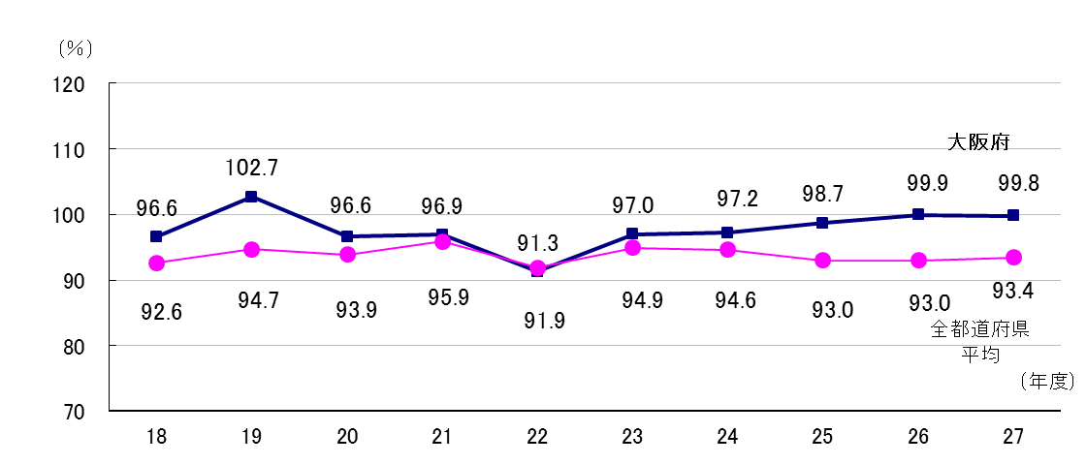
（注）「経常収支比率」とは、地方税などを中心とする経常的に収入される一般財源が、人件費などの毎年経常的に支出される経費にどの程度充当されているかという割合のことであり、この割合が低いほど財政構造に弾力性があることとなる。
経常的経費に充当された一般財源額
経常一般財源の収入総額
経常収支比率（％）＝ ×100

※経常一般財源の収入総額には、平成13年度から減税補塡債及び臨時財政対策債を、平成19年度からは臨時財政対策債及び減収補塡債（特例分）を含むものとされた。

■ 府債残高の推移
平成27年度決算における全会計の府債残高は、6兆2,861億14百万円となり、前年度から８９０億円減少しました。府債残高のうち、臨時財政対策債等の残高は、前年度から762億36百万円増加した
全会計府債残高の推移
3兆1,322億95百万円となりました。一方で、臨時財政対策債等を除いた残高は、前年度から1,652億8百万円減少した3兆1,538億19百万円となりました。
（注）臨時財政対策債等とは、税または地方交付税の代替として発行する地方債である。
（臨時財政対策債、減税補塡債、減収補塡債、臨時税収補塡債）
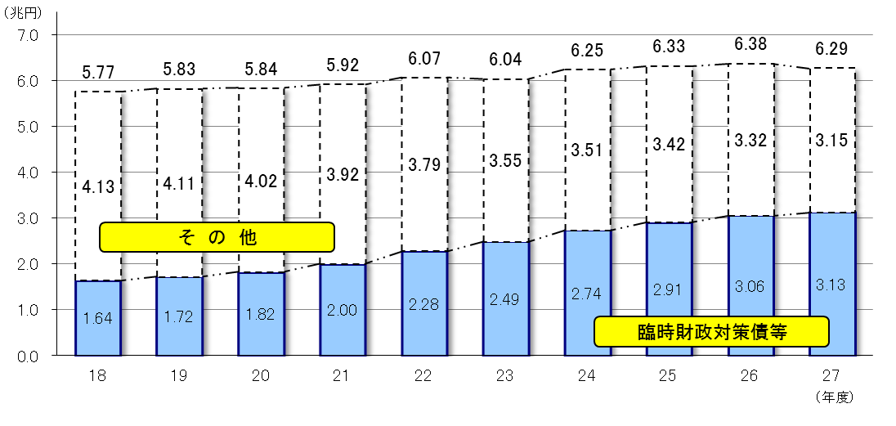

一般会計

平成27年度の一般会計の決算状況は第２表のとおりです。
収入済額は3兆1,954億79百万円で、府税収入が4年連続で増加したことなどにより、対前年度比7.2%の増加となりました。支出済額は3兆1,830億97百万円で、税関連歳出など補助費等の増などにより、対前年度比7.2%の増加となりました。
歳入歳出差引の形式収支額は、123億81百万円となりますが、収入済額の中には平成28年度の事業に充てなければならない財源が含まれていますので、歳入歳出差引額から更にこの財源を差し引いた実質収支額は54億26百万円となり、8年連続で黒字を維持しました。

第 ２ 表
一 般 会 計 決 算 状 況

一般会計決算額の推移

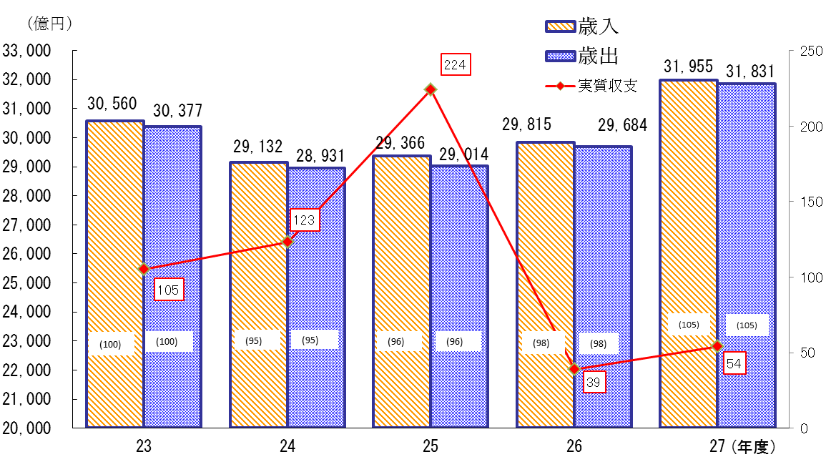（注）１ （ ）内の数字は、平成23年度を100とした場合の指数である。
2 各年度の歳入は、翌年度へ繰り越すべき財源を含む収入済額である。
■ 歳 入
平成27年度一般会計歳入決算の状況は、第3表のとおりです。
予算現額3兆2,412億46百万円に対して、収入済額は3兆1,954億79百万円で、収入率は98.6％となりました。
これを前年度の決算額2兆9,815億22百万円、収入率98.3％と比べると、2,139億56百万円、7.2％の増であり、収入率では0.3ポイントの増となりました。
収入済額が予算現額を下回った主なものは、繰入金、府債、国庫支出金などです。

一般会計歳入決算の構成
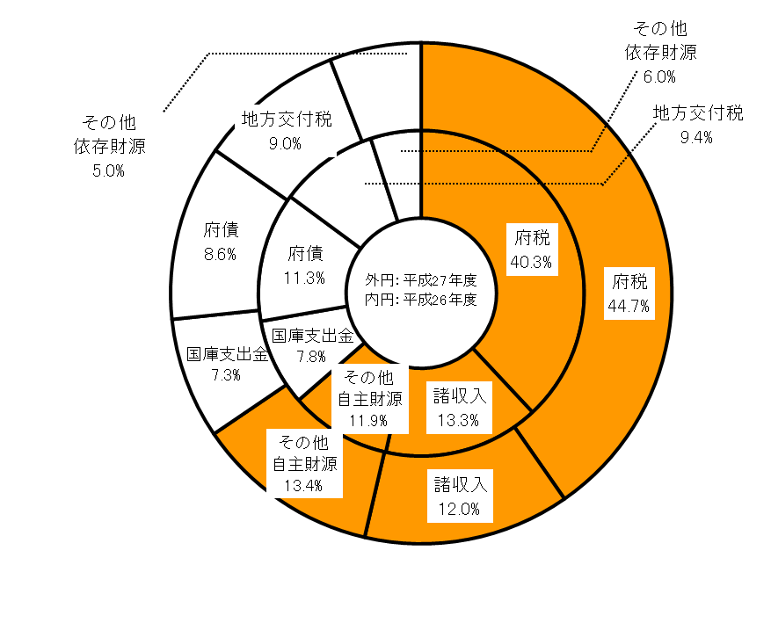
（注） 1 網掛部分は自主財源で、地方公共団体が自主的に確保できる収入をいい、残りは依存財源で、国から交付を受ける収入又は一定額を割り当てられる収入をいう。
2 地方交付税には、地方特例交付金を含む。
3 その他自主財源 … 地方消費税清算金、市町村たばこ税府交付金、分担金及び負担金、使用料及び手数料、
財産収入、寄附金、繰入金、繰越金
4 その他依存財源 … 地方譲与税、交通安全対策特別交付金

前年度と比べて増収となった原因は、法人二税や地方消費税など府税収入の増加などによるものです。府税収入等（府税収入及び地方法人特別譲与税の合計額）の決算額は、地方消費税率引上げの平年度化や景気回復の動きの広がりなどにより、前年度に比べて15.2％の増加の1兆5,817億75百万円となりました。

府税収入の構成
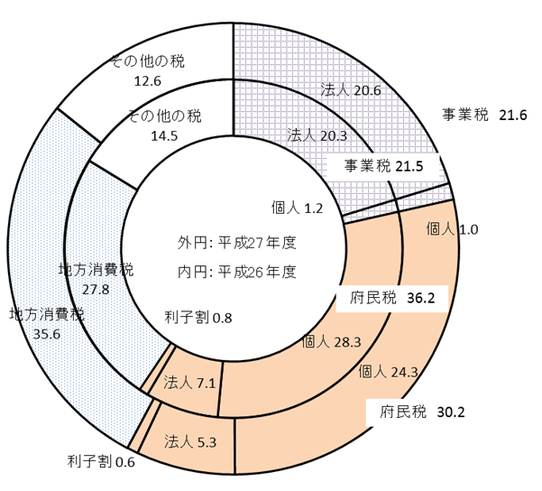
国庫支出金の決算額は2,323億36百万円で前年度に比べて0.4％の減少となっています。これは、子育て支援対策臨時特例交付金や社会資本整備総合交付金の減少などによるものです。
府債の決算額は2,756億81百万円で前年度に比べて18.4％の大幅な減少となりました。これは、地方税等の増加による臨時財政対策債の減少などによるものです。なお、臨時財政対策債を除くと、行政改革推進債を発行したことなどにより、前年度に比べて23.1％の増加となります。
諸収入の決算額は3,847億19百万円で前年度に比べて3.1％の減少となりました。これは、制度融資貸付金償還金の減少などによるものです。
地方公共団体が自主性を発揮して行政をすすめるうえで重要な要素となる自主財源の割合は、前年度に比べて4.6ポイント増の70.1％となりました。
今後とも府民ニーズに的確に対応した府政を推進していくためには、自主財源の拡充を図ることが必要です。

歳入に占める自主財源及び府税の割合

第 ３ 表
一般会計歳入決算の状況

第 ４ 表
府税収入の状況

■ 歳 出
平成27年度一般会計歳出決算は、予算現額3兆2,412億46百万円に対して支出済額は、3兆1,830億97百万円で、支出率は、98.2％となりました。
これを前年度の決算額2兆9,683億96百万円、支出率97.8％と比べると、2,147億1百万円、7.2%の増であり、支出率は0.4ポイントの増になりました。
予算現額との差額は、道路、河川等の建設事業などの一部の事業について、地元や関係機関との調整に時間を要したことなどにより、予算現額のうち186億97百万円を平成28年度へ繰り越したことなどによるものです。

一般会計歳出決算の構成（目的別）
歳出決算額の行政目的別内訳は第５表のとおりです。
構成比の高いものとしては、府債の元利償還を行っている公債管理特別会計に対する繰出金、利子割交付金等市町村に対する交付金などを含む諸支出金が、歳出決算額の32.2％に当たる1兆255億71百万円で第１位を占め、次いで、小・中・高等学校教職員の給与費、支援学校等の建設費、私立学校教育の振興補助金などを含む教育費が、6,751億90百万円、21.2％で第２位、介護給付費負担金や児童手当給付費などに要する福祉費が、4,828億81百万円、15.2％で第３位となりました。これを前年度の決算額との比較でみると、諸支出金などで増となりました。諸支出金は、地方消費税率引き上げに伴う地方消費税市町村交付金の増によるものなどです。

一般会計歳出決算の構成（性質別）

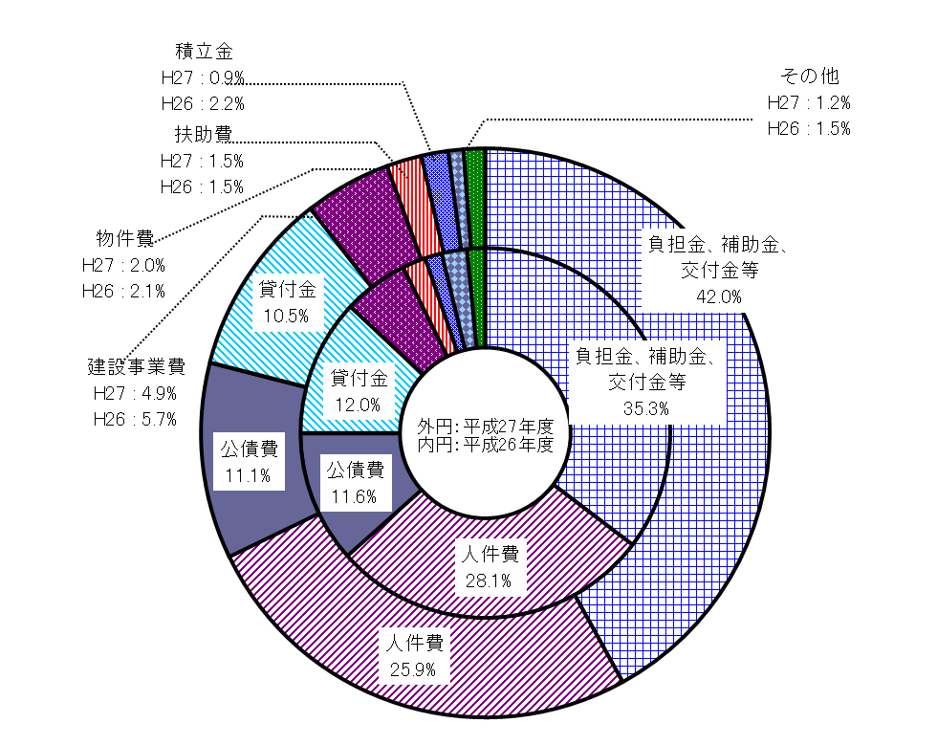

歳出決算額の性質別内訳は、第６表のとおりです。
構成比の最も高いものは、介護保険関連事業、国民健康保険事業、後期高齢者医療費の公費負担事業、私立学校への助成費などを含む負担金、補助金、交付金等で歳出決算額の42.0％に当たる1兆3,361億60百万円、次いで人件費が8,234億75百万円で25.9％、公債費が3,546億48百万円で11.1％、貸付金が3,333億76百万円で10.5％となりました。
これを前年度の決算額との比較でみると、負担金、補助金、交付金等が2,872億24百万円の増となる一方、人件費が105億8百万円の減となりました。負担金、補助金、交付金等は地方債の利子などの増加による増で、人件費は職員給与や手当総額の減によるものなどです。

第 ５ 表
一般会計歳出決算の状況（目的別）

第 ６ 表
一般会計歳出決算の状況（性質別）

（注） 府債の元利償還金は、公債管理特別会計を設置して経理しているが、ここに掲げる公債費は、公債管理特別会計への繰出金（減債基金への積立金を除く。）を含めたものである。

特別会計

日本万国博覧会記念公園事業特別会計ほか14特別会計の平成27年度の決算状況は、第７表及び第８表のとおりです。

第 ７ 表
特別会計歳入歳出決算の状況

第 ８ 表
特別会計歳入歳出決算前年度比較
翌年度繰越額

■ 繰越明許費
平成27年度において予算計上したもののうち、事業の実施にあたって地元との調整や市町村等の事業主体における事業の遅延などやむを得ない事情により年度内にその支出が終わらず、繰越明許費として平成28年度へ繰り越したものは、一般会計で69億10百万円、特別会計のうち、日本万国博覧会記念公園事業特別会計で46百万円、流域下水道事業特別会計で12億58百万円、大阪府営住宅事業特別会計で144億84百万円、箕面北部丘陵整備事業特別会計で13百万円となっています。
一般会計の繰越額の状況は、第９表のとおりです。

■ 事故繰越し
平成27年度において予算計上したもののうち、年度内にその支出が終わらず、事故繰越しとして平成28年度へ繰り越したものは、一般会計で46百万円、特別会計についてはありません。

第 ９ 表
平成27年度一般会計繰越額の状況

